نموذج تقييم المكتسبات تقييم كفاءة الرّياضيات نهاية الطّور الأول
السنةالثانية ابتدائي
المطلب الأول
أ ـ أـ اُكتُبِ الأَعْدادَ بالأَرْقام أو بالْحُروفِ
.......... | ثَلاثُمائةٍ وَخَمْسَةَعَشَر | .............................................. | 479
.......... | ثَمانُمائَةٍ وَعِشِرون | .............................................. | 931
ب ـ اُكْتُبِ الْعَدَدَ الْمُناسِب مَكانَ الْنُّقَطِ:
440

322

430
827

410


320
321
325

331

823

450

420

ج ـ رَتِّبِ الأَعْدادَ الآتِيَةَ مِنَ الأَصْغَرِ إِلَى الأَكْبَرِ:
578 ـ 826 ـ 14 ـ 207 ـ 46 |  | .....>.......>......>.......>........
345 ـ 9 ـ 284 ـ 629 ـ 311 |  | .....>.......>......>.......>........
ـ رَتِّبِ الأَعْدادَ الآتِيَةَ مِنَ الأَكْبَرِ إِلَى الأَصْغَرِ:
920 ـ 28 ـ 691 ـ 703 ـ 11 |  | ....<.......<......<.......<........
806 ـ 457 ـ 17 ـ 106 ـ 599 |  | ....<.......<......<.......<........

اُحْسُبْ مايَلِي عَموديًّا:
المطلب الثاني:

.......=458 ــ 764 | ......=34ــ 768 | ......=389 +536 | ........=934+45
..........  ..........ــ  ..........= | ..........  ..........ــ  ..........= | ..........  ..........+  ..........= | ..........  ..........+  ..........=
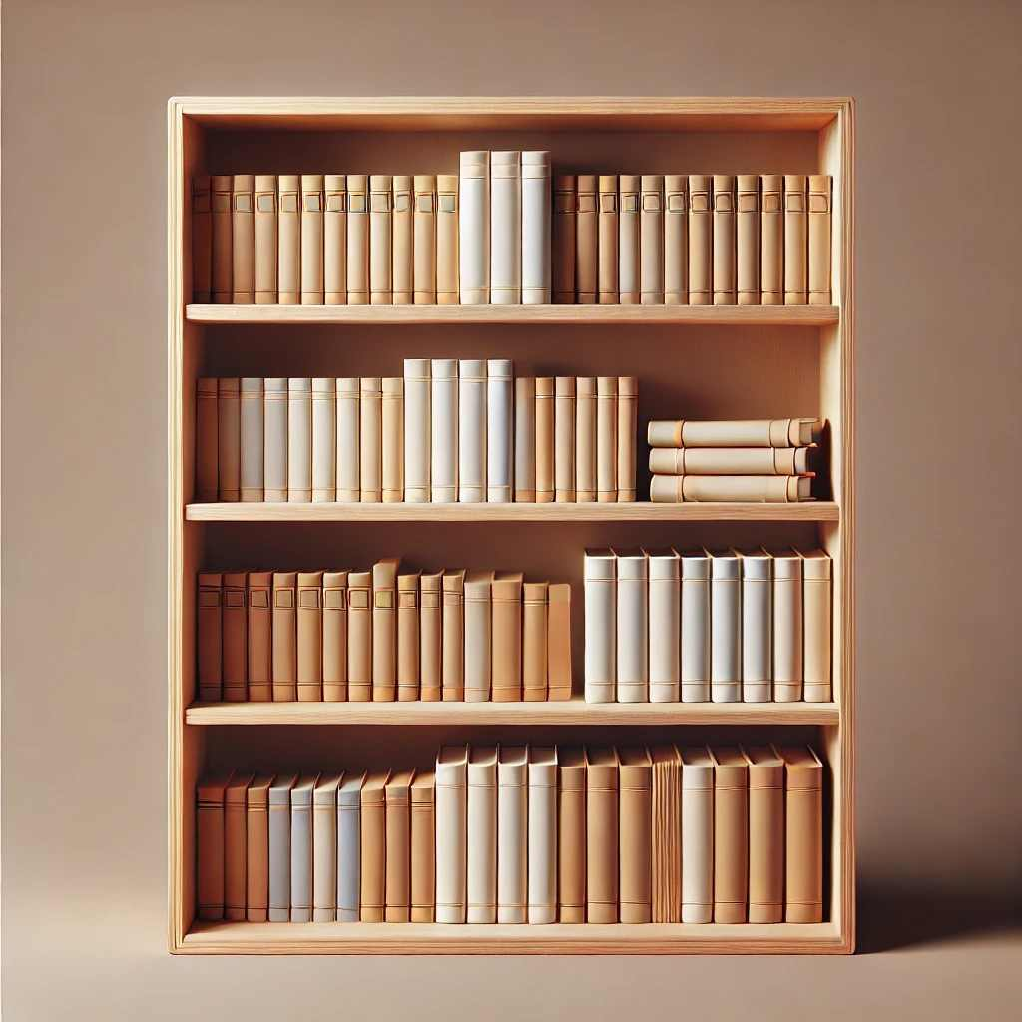
المطلب الثالث:

يوجَدُ فِي مَكْتَبَةٍ الْبَيْتِ خِزانَةٌ لِلْكُتُبِ
ـ يوجَدُ في الطّابَقِ الأَوَّلِ ثلاثَةُ رُفوفٍ، يَحْتَوي كُلُّ رَفٍّ عَلَى 6 كُتُبٍ.
ويوجَدُ فِي الطّابَقِ الثاني خَمْسَةُ رُفوفٍ ،يَحْتَوي كُلُّ رَفٍّ عَلى 8 كُتُبٍ.
1ـ اُرْسُم تَمْثيلا لِكُلِّ طابَقٍ مِنْ طَوابِقِ المَكْتَبَةِ:
رُفوفُ الطّابَقِ الأَوَّلِ

رُفوفُ الطّابَقِ الثَّانِي

2ـ اُحْسُبْ عَدَدَ الْكُتُبِ فِي كَلِّ طابَقٍ.
3 ـ قارِنْ بَيْنَ عَدَدِ الْكُتُبِ فِي كُلِّ طابَقٍ.
4 ـ يَقْرَاُ الْوالِدُ كِتابَيْنِ يَوْمِيًّا مِنَ الطّابَقِ الثّانِي.
ـ كَمْ يَوْمًا يَلْزَمُهُ لإِنْهاءِ قِراءَةِ كُتُبِ الطّابَقِ الثّاني؟

